吡啶红外光谱测试单
姓名： 单位： 联系方式：
样品名称___________ 订单号_______
样品要求
常规最大可测范围400-4000，但请注意ATR是600-4000！
粉末：样品干燥不含水，大于10mg，200目以下，可用于直接压片的粒度；
溶液：不可以与溴化钾反应，2mL；
薄膜：样品干燥不含水，大于0.5cm*0.5cm；
块体：样品干燥不含水，大于0.5cm*0.5cm
注意事项
（1）预先纯化，以保证有足够的纯度；
（2）预先除水干燥，避免损坏仪器，避免水峰对样品谱图的干扰；
（3）易潮解的样品，请用户自备干燥器放置；
（4）易挥发、升华、对热不稳定的样品，请用带密封盖或塞子的容器盛装并盖紧，同时必须注明；
（5）不测试有毒性和腐蚀性的样品。
实验具体信息
样品数量
样品化学组成
样品状态 | £粉末 □液体 □块状/薄膜
测试模式
波数范围（400-4000）
温度范围（常温/变温） | 请注明要求的温度值
是否需要回收样品
参考文献
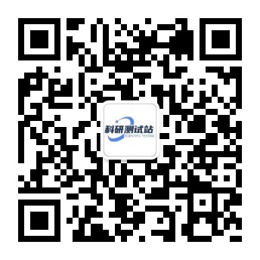
更多优惠，请关注公众号
提供各类材料测试，提供论文润色绘图翻译、材料生物合成设计实验、谱图成分分析、理论模拟计算、计量校准、无损检测、环境检测等服务，提供实验试剂、实验仪器与耗材等渠道。本平台由高校老师及企业联合打造，具有专业硕博团队，为广大科研工作者提供交流平台，分享科研资讯、科研软件、就业指导等信息

